4.1. Загрузка заявки из <EDI>.
Для работы с данными <EDI> необходимо в «Главном» окне программы выбрать левой кнопкой мышки меню «Служебные» -> «EDI», после чего откроется окно со списком всех загруженных документов с сайта EXITE. Окно «Журнал документов <EXITE>» содержит следующие таблицы:
- список документов с соответствующей информацией (верхняя таблица)
- строчная часть документов – названия товаров, количества, цены, в зависимости от выбранной строки в верхней таблице (первая таблица внизу)
- протокол по выполненным действиям с документом, в зависимости от выбранной строки в верхней таблице (вторая таблица внизу):
Рис.5.1
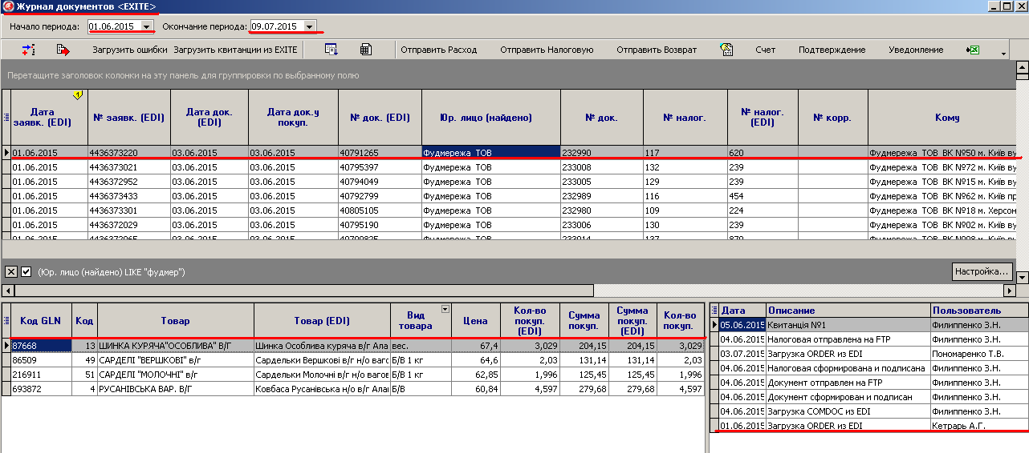

В самом верху окна находится панель кнопок. После выбора левой кнопкой мышки операции «Загрузить заявки из EXITE» происходит загрузка документов из EXITE:
Рис.5.2
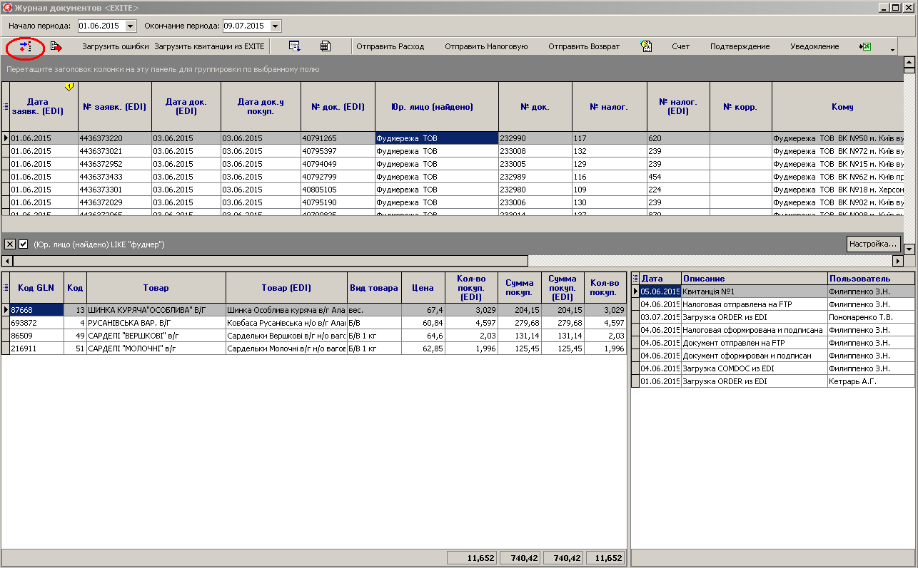
После загрузки будут сформированы следующие данные:
- Дата заявки (EDI) - автоматически
- № заявки (EDI) - автоматически
- Контрагент (найден) – определяется на основании «GLN - место доставки (EDI)» и свойства «GLN - место доставки» в справочнике «Контрагенты»
- Название – вид документа
- Код GLN – автоматически
- Товар (EDI) – автоматически
- Товар и Вид товара - определяются на основании «Код GLN»
- Кол-во заяв. (EDI) – автоматически
Важно – необходимо проверить что после загрузки все перечисленные поля заполнены.

Далее необходимо найти нужную заявку по номеру (набрать в поиске номер заявки или пролистать список в окне), после чего заполнить ячейки «Подразделение (EDI)» и «№ дог. (EDI)»
Рис.5.3
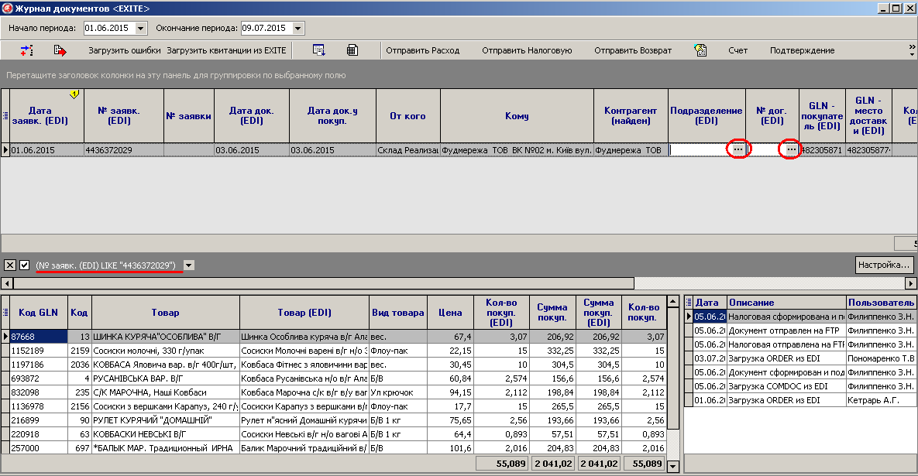

После заполнения данных в ячейках необходимо выбрать левой кнопкой мышки на панели кнопок операцию «Перенести данные из EDI в документ»:

Рис.5.4

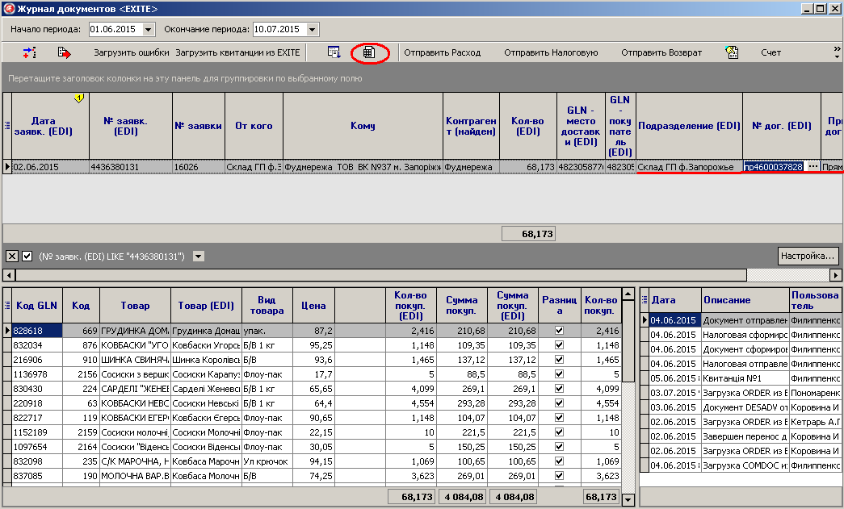

После переноса данных будет сформирован новый документ в журнале <Заявки сторонние> со статусом «Проведен», а в окне будет показана информация об этом документе:

Рис.5.5
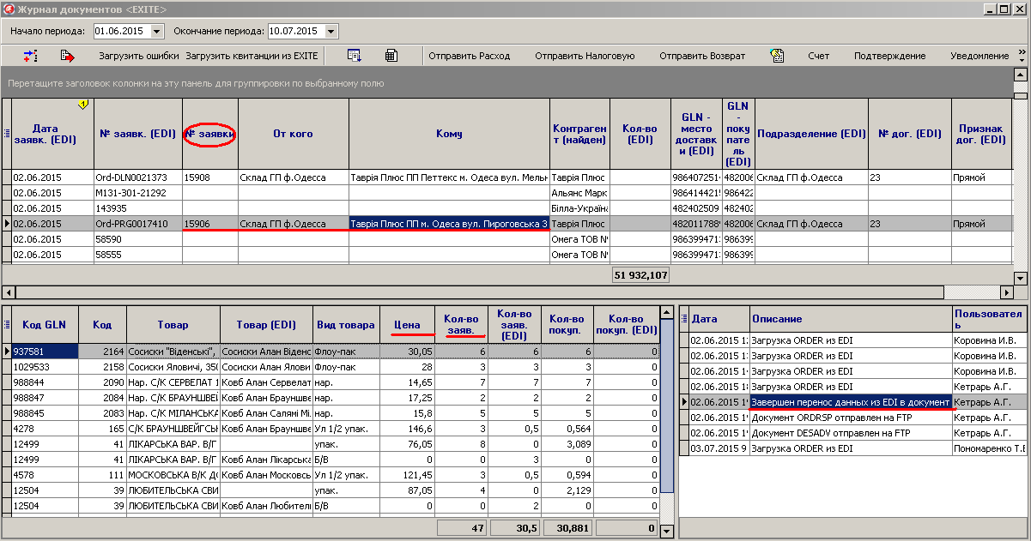

Дальше необходимо данную заявку открыть через соответствующий журнал документов, в котором можно заявку распечатать и/или исправить. Если повторно выбрать операцию «Перенести данные из EDI в документ» тогда изменения будут удалены и «количество в заявке» будет соответствовать «количеству в заявке EDI».

4.2. Отправка уведомления, подтверждения или счет в <EDI>.
Если расходная накладная была сформирована на основании заявки, загруженной через «Журнал документов <EXITE>», и по условиям договора данному покупателю необходимо отправить какие-либо из нижеперечисленных документов:
- Счет
- Подтверждение отгрузки
- Уведомление об отгрузке,
в таком случае нужно: 1) Открыть «Журнал документов <EXITE>»(информация о расходной накладной попадает в этот журнал автоматически). 2)Необходимо найти в этом журнале соответствующий документ по «номеру заявки EDI» или по внутреннему «№ заявки» или по номеру расходной накладной («№ док.»).3) Выбрать левой кнопкой мышки на панели кнопок
- Отправить документ <Счет> в EXITE
- Отправить документ <Подтверждение отгрузки> в EXITE
- Отправить документ <Уведомление об отгрузке> в EXITE

Рис.5.6
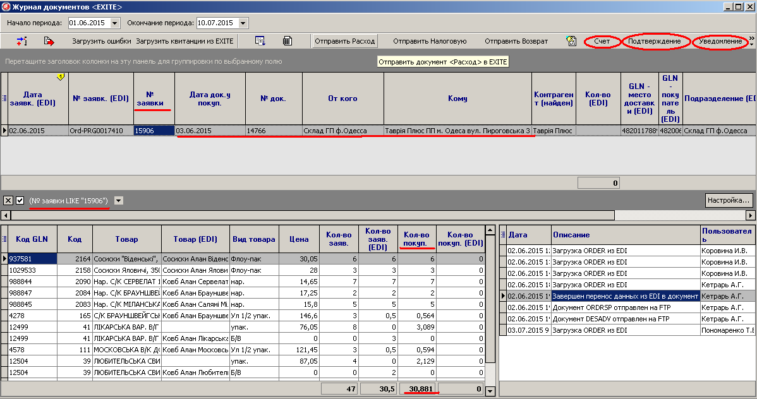

После успешной отправки соответствующая информация будет показана в протоколе по выполненным действиям с документом (вторая таблица внизу).
Если расходная накладная была сформирована через программу «Экспедиция - Весы», тогда отправка счета, подтверждения отгрузки или уведомления об отгрузке происходит автоматически и эта информации тоже будет показана в протоколе. Признак, какие именно электронные документы отправлять покупателю в автоматическом режиме, устанавливается в карточке контрагента («Добавить/Изменить <Контрагента>») или через панель кнопок в справочнике <Контрагенты>.

